МИНИCTEPCTBO НАУКИ И ВЫСШЕГО ОБРАЗОВАНИЯ РОССИЙСКОЙ ФЕДЕРАЦИИ
Федеральное государственное автономное образовательное учреждение
высшего образования
«СЕВЕРО-КАВКАЗСКИЙ ФЕДЕРАЛЬНЫЙ УНИВЕРСИТЕТ»
Институт перспективной инженерии
Департамент цифровых, робототехнических систем и электроники

Отчет к лабораторной работе №15
Тема: «Идиоматические паттерны»
Дисциплина: «Паттерны проектирования»

Выполнил:
Студент группы ПИЖ-б-о-23-1,
направление подготовки: 09.03.04 «Программная инженерия»
Петрищев Ярослав Дмитриевич

Проверил:
Доцент ДЦРСиЭ Альбекова Замира Мухамедалиевна

Ставрополь 2026 г.
Вариант 6 – Разработка приложения «Матричный калькулятор».
Ход работы
Thread Pool – паттерн, при котором заранее создаётся фиксированное число потоков, которые многократно используются для выполнения поступающих задач, вместо того чтобы создавать новый поток для каждой задачи.
В приложении пул реализован классом ThreadPool. При создании он запускает заданное настройкой pool_size количество рабочих потоков и очередь задач queue.Queue. Метод submit(func, *args) помещает задачу в очередь и сразу возвращает объект Future, через который позже можно получить результат или ошибку. Каждый рабочий поток в цикле извлекает задачу из очереди, выполняет её, записывает результат в Future и берёт следующую задачу, поэтому потоки не создаются и не уничтожаются заново для каждой задачи. Метод shutdown() посылает потокам сигнал завершения и ожидает их остановки; для удобства класс поддерживает конструкцию with. Класс MatrixCalculator разбивает каждую матричную операцию на независимые задачи по строкам результирующей матрицы: для умножения матриц одна задача вычисляет одну строку результата. Задачи отправляются в пул, после чего калькулятор собирает результаты из объектов Future в порядке отправки, поэтому порядок строк сохраняется. Пул считает число выполненных задач и число задействованных потоков, эти данные выводятся при включённой настройке show_pool_stats. Пункт меню «Тест» перемножает случайные матрицы заданного размера через пул и последовательно, сравнивает результаты и выводит время выполнения обоих вариантов.
Исходный код:
main.py:
import random
import time

import settings
from calculator import MatrixCalculator
from matrix import Matrix, load_matrices
from pool import ThreadPool

MENU = """1. A + B
2. A - B
3. A * число
4. A * B
5. Тест: умножение случайных матриц n x n
0. Выход"""

def print_stats(pool, cfg):
if cfg["show_pool_stats"]:
print(f"Задач выполнено: {pool.completed}, потоков в пуле: {pool.size}, задействовано потоков: {pool.threads_used}")

def show_result(title, result, cfg):
print(f"Результат ({title}):\n{result}")
if cfg["show_portrait"]:
print("Портрет матрицы:\n" + result.portrait(cfg["portrait_nonzero_char"], cfg["portrait_zero_char"]))
if cfg["save_result_to_file"]:
result.to_file(cfg["output_file"])

def random_test(calculator, pool, cfg):
try:
n = int(input("Размер n (не больше 200): "))
except ValueError:
raise ValueError("Нужно ввести целое число")
if not 1 <= n <= 200:
raise ValueError("Размер должен быть от 1 до 200")
a = Matrix([[random.randint(0, 9) for _ in range(n)] for _ in range(n)])
b = Matrix([[random.randint(0, 9) for _ in range(n)] for _ in range(n)])

pool.reset_stats()
start = time.perf_counter()
parallel = calculator.multiply(a, b)
parallel_time = time.perf_counter() - start

start = time.perf_counter()
sequential = calculator.multiply_sequential(a, b)
sequential_time = time.perf_counter() - start

print(f"Через пул потоков: {parallel_time:.4f} с, последовательно: {sequential_time:.4f} с")
print("Результаты совпадают:", parallel.rows == sequential.rows)
print_stats(pool, cfg)

def main():
cfg = settings.load()
try:
mats = load_matrices(cfg["input_file"])
pool = ThreadPool(cfg["pool_size"])
except (OSError, ValueError) as e:
print("Ошибка:", e)
return
a = mats[0]
b = mats[1] if len(mats) > 1 else None

with pool:
calculator = MatrixCalculator(pool)
operations = {
"1": ("A + B", lambda: calculator.add(a, b)),
"2": ("A - B", lambda: calculator.subtract(a, b)),
"3": ("A * число", lambda: calculator.scale(a, float(input("Число: ")))),
"4": ("A * B", lambda: calculator.multiply(a, b)),
}
while True:
print(MENU)
choice = input("Команда: ").strip()
if choice == "0":
break
try:
if choice == "5":
random_test(calculator, pool, cfg)
elif choice in operations:
if b is None and choice != "3":
raise ValueError("В файле нет второй матрицы")
pool.reset_stats()
title, action = operations[choice]
show_result(title, action(), cfg)
print_stats(pool, cfg)
else:
print("Неизвестный пункт меню")
except ValueError as e:
print("Ошибка:", e)

if __name__ == "__main__":
main()
matrix.py:
class Matrix:
def __init__(self, rows):
self.rows = [list(map(float, r)) for r in rows]

@property
def shape(self):
return len(self.rows), len(self.rows[0])

def portrait(self, nonzero, zero):
return "\n".join("".join(nonzero if abs(x) > 1e-9 else zero for x in r) for r in self.rows)

def to_file(self, path):
with open(path, "w", encoding="utf-8") as f:
f.write(str(self))

def __str__(self):
return "\n".join(" ".join(f"{x:g}" for x in r) for r in self.rows)

def load_matrices(path):
with open(path, encoding="utf-8") as f:
blocks = f.read().strip().split("\n\n")
return [Matrix([line.split() for line in b.splitlines()]) for b in blocks]
pool.py:
import queue
import threading
from concurrent.futures import Future

class ThreadPool:
def __init__(self, size):
if size < 1:
raise ValueError("Размер пула потоков должен быть не меньше 1")
self._tasks = queue.Queue()
self._lock = threading.Lock()
self._used = set()
self._completed = 0
self._workers = [
threading.Thread(target=self._work, name=f"worker-{i + 1}", daemon=True) for i in range(size)
]
for worker in self._workers:
worker.start()

@property
def size(self):
return len(self._workers)

@property
def threads_used(self):
with self._lock:
return len(self._used)

@property
def completed(self):
with self._lock:
return self._completed

def reset_stats(self):
with self._lock:
self._used = set()
self._completed = 0

def submit(self, func, *args):
future = Future()
self._tasks.put((func, args, future))
return future

def _work(self):
while True:
item = self._tasks.get()
if item is None:
break
func, args, future = item
with self._lock:
self._used.add(threading.current_thread().name)
try:
future.set_result(func(*args))
except Exception as error:
future.set_exception(error)
with self._lock:
self._completed += 1

def shutdown(self):
for _ in self._workers:
self._tasks.put(None)
for worker in self._workers:
worker.join()

def __enter__(self):
return self

def __exit__(self, *exc):
self.shutdown()
calculator.py:
from matrix import Matrix

def add_row(r1, r2):
return [x + y for x, y in zip(r1, r2)]

def subtract_row(r1, r2):
return [x - y for x, y in zip(r1, r2)]

def scale_row(row, k):
return [x * k for x in row]

def multiply_row(row, columns):
return [sum(x * y for x, y in zip(row, col)) for col in columns]

class MatrixCalculator:
def __init__(self, pool):
self.pool = pool

def _run(self, func, jobs):
futures = [self.pool.submit(func, *job) for job in jobs]
return Matrix([future.result() for future in futures])

def add(self, a, b):
if a.shape != b.shape:
raise ValueError("Размеры матриц должны совпадать")
return self._run(add_row, zip(a.rows, b.rows))

def subtract(self, a, b):
if a.shape != b.shape:
raise ValueError("Размеры матриц должны совпадать")
return self._run(subtract_row, zip(a.rows, b.rows))

def scale(self, a, k):
return self._run(scale_row, [(row, k) for row in a.rows])

def multiply(self, a, b):
if a.shape[1] != b.shape[0]:
raise ValueError("Число столбцов A должно равняться числу строк B")
columns = list(zip(*b.rows))
return self._run(multiply_row, [(row, columns) for row in a.rows])

@staticmethod
def multiply_sequential(a, b):
columns = list(zip(*b.rows))
return Matrix([multiply_row(row, columns) for row in a.rows])
settings.py:
import json
import os

DEFAULTS = {
"input_file": "input.txt",
"output_file": "output.txt",
"save_result_to_file": True,
"show_portrait": True,
"portrait_nonzero_char": "#",
"portrait_zero_char": ".",
"pool_size": 4,
"show_pool_stats": True,
}
PATH = "settings.json"

def load():
data = dict(DEFAULTS)
if os.path.exists(PATH):
with open(PATH, encoding="utf-8") as f:
data.update(json.load(f))
return data

def save(data):
with open(PATH, "w", encoding="utf-8") as f:
json.dump(data, f, ensure_ascii=False, indent=2)
Диаграмма классов:
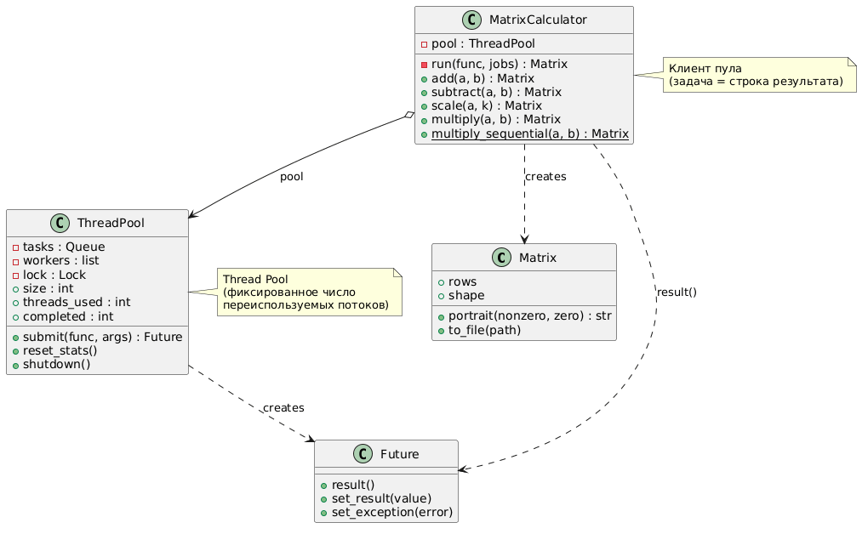
Рисунок 1 – Диаграмма классов приложения

